**这里是课本代码部分运行日志：**

①问题：第14章 1.2 在屏幕上绘制按钮，按照书本代码操作执行后没有显示按钮。

解决方式：

（参考：<https://blog.csdn.net/Draught_Bear/article/details/83448391>）

实际上是一个“外星人与按钮”绘制先后的问题

如果需要将按钮覆盖在外星人飞船上面，只需要在绘制完成飞船之后再绘制按钮。

具体代码如下：

def update_screen(ai_settings,screen,ship,aliens,bullets,play_button,stats):

# print('更新屏幕')

screen.fill(ai_settings.bg_color)

ship.blitme()

for bullet in bullets.sprites():

bullet.draw_bullet()

# 绘制外星人

# alien.blitme()

aliens.draw(screen)

# 绘制按钮

if not stats.game_active:

play_button.draw_button()

# 让最近绘制的屏幕可见

pygame.display.flip()

成功执行之后，已经能够完全显示出来了。

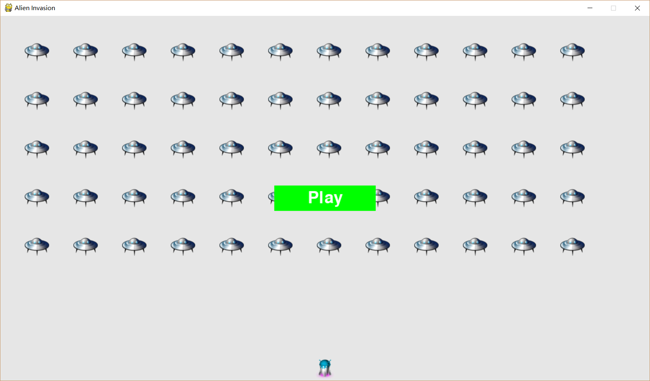

**下面是课本外自己添加的部分的日志：**

① 想要在菜单中多添加一个Quit按钮，用来退出游戏。本来想在button.py中定义一个下移按钮的函数 (def move_down_button(self, vertical_height)) ，打算再调用一次button类创建quit按钮然后再使用下移按钮的函数来让它往下移动，这样就有两个按钮了。但是失败了，所以干脆直接创建单独的类，把Play_Button和Quit_Button分成两个单独的类。

这里又涉及到父类的继承，我让Quit_Button继承了Play_Button的属性，这样就不用写重复的代码了。但是运行时出错了，显示Attribute Error，原来是需要写完整初始化的部分才可以。正确写法如下：

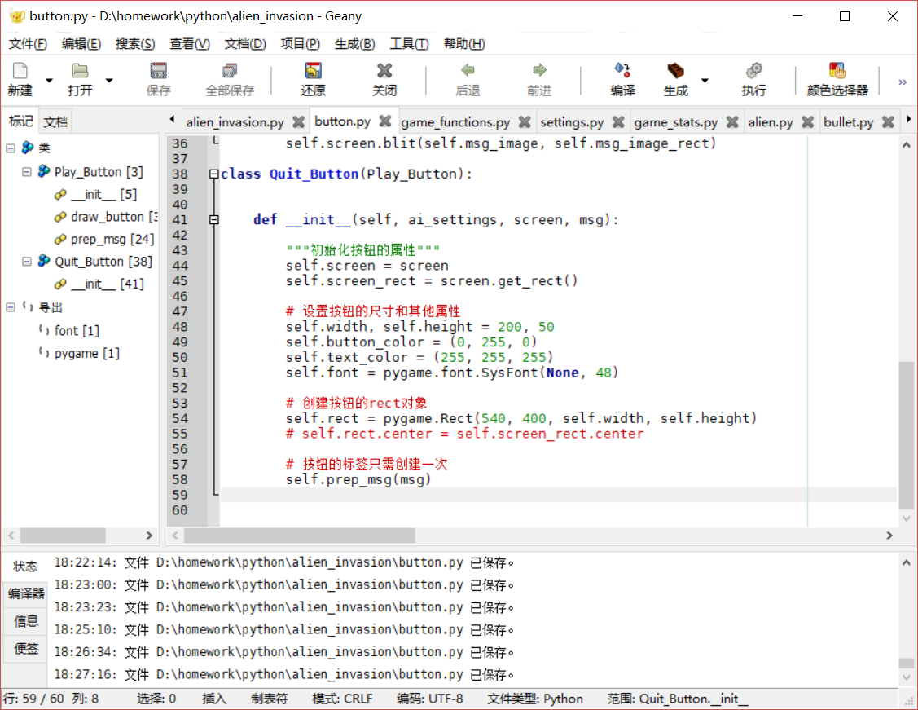

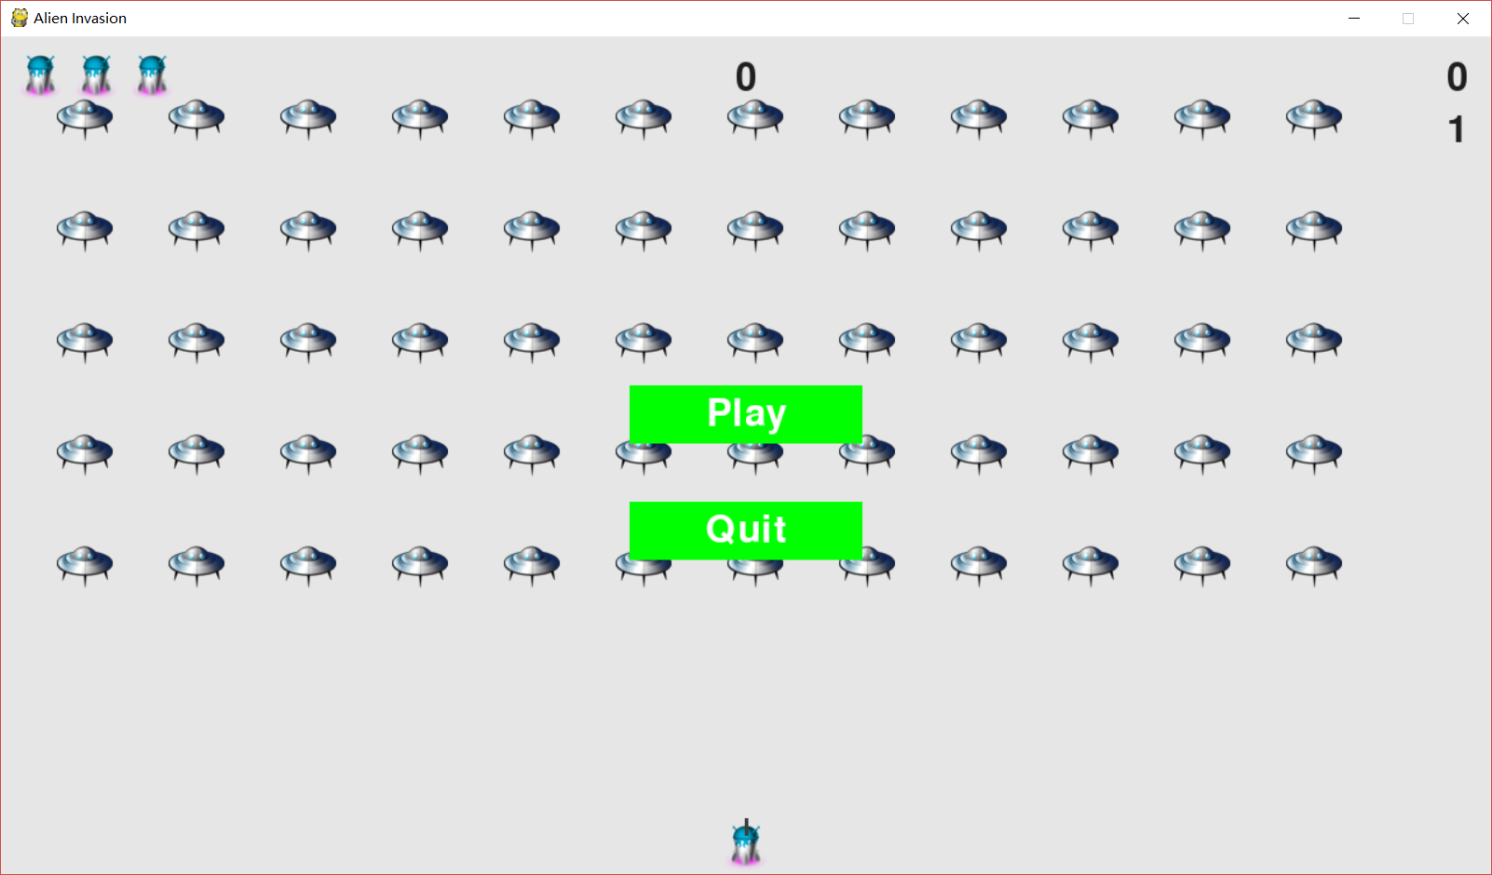成功了，点击Quit后顺利退出~

② 尝试添加背景图片，代码如下

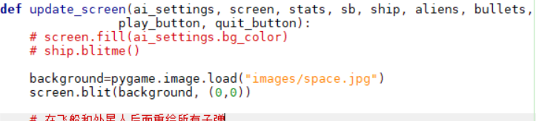

运行后不知道为什么很卡，而且飞船没显示，所以放弃了美化的方向……

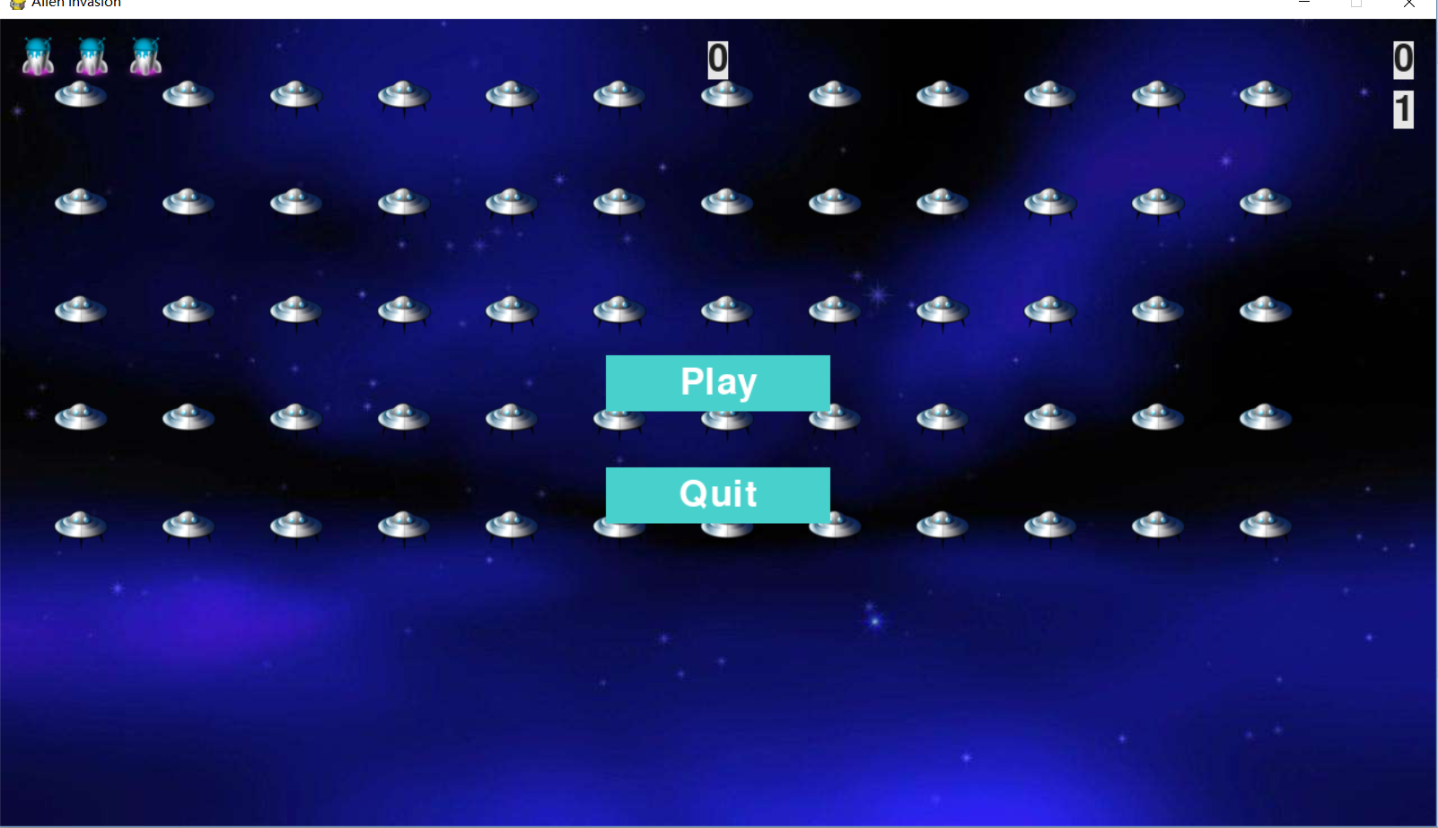（丑）

③ 尝试添加一个升级音效，当消灭完所有外星飞船时会提升一个难度等级，这时候播放升级音效。一开始下载了mp3格式的文件，尝试后失败显示无法获取到这个文件。于是上网将MP3转换成wav格式，就成功了。代码如下：

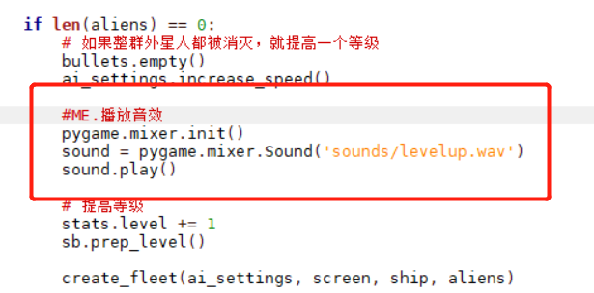

④ 有了上面的经验，添加其他音效也简单多了，这里添加了一个开火音效。

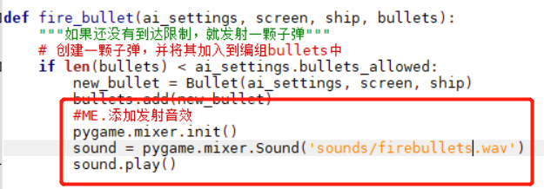

还有死亡音效，游戏结束音效，菜单音效就不一一列出了

⑤ 但是游戏背景音乐有一些不同于音效，代码如下

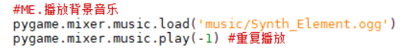

⑥ 尝试添加一个BOSS外星人，这个BOSS外星人有以下几个功能：

1.会发射子弹攻击玩家，子弹永远都在它正下方发射

2.有血条

3.它将只在BOSS关卡出现

4.击败它可以得到很多分

5.可以左右移动，碰到边缘即反弹，不会下降一行

于是，首先我们定义它的属性。

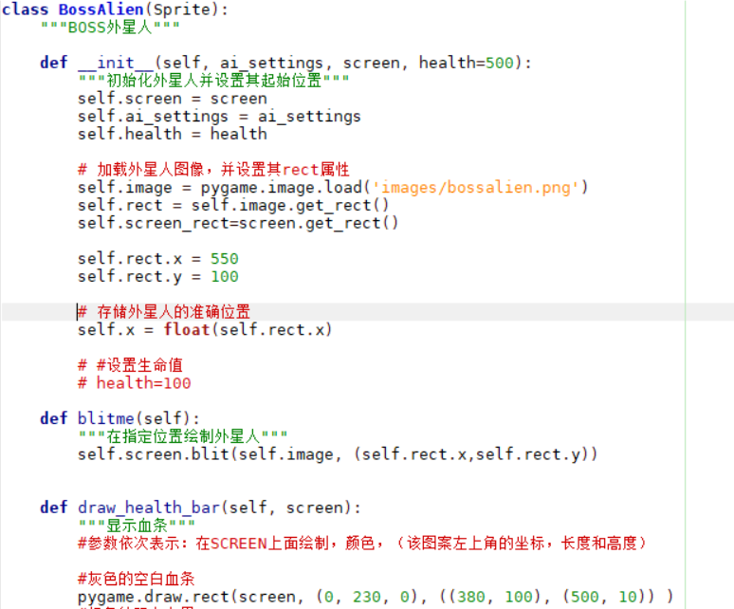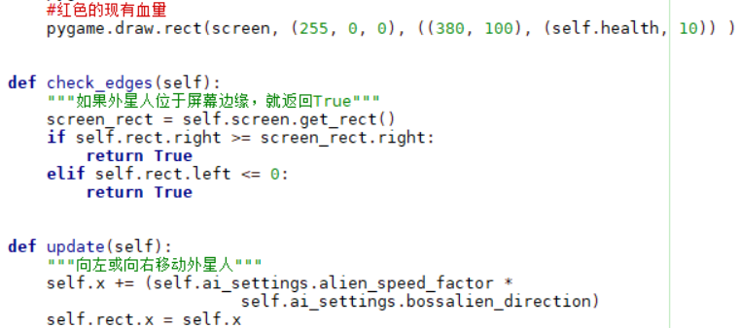

在settings文件中添加一些子弹默认参数：

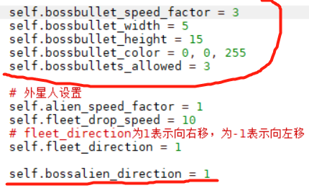

这样第一步工作就做完了。接下来是实现它的功能：

**1. 会发射子弹攻击玩家，子弹永远都在它正下方发射**

首先创建一个它所发射的子弹的类：（bullet.py）

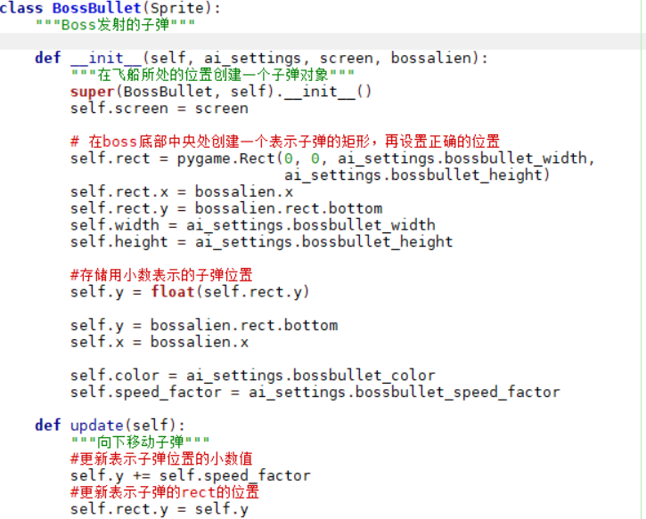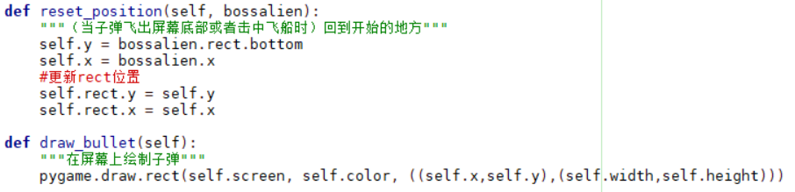

然后它会发射子弹攻击，就要有一个发射子弹的函数：（game_functions.py）

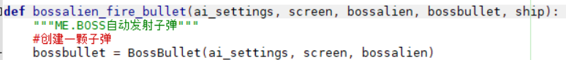

如果玩家被击中，会损失生命值。子弹与船体碰撞检测的代码如下：

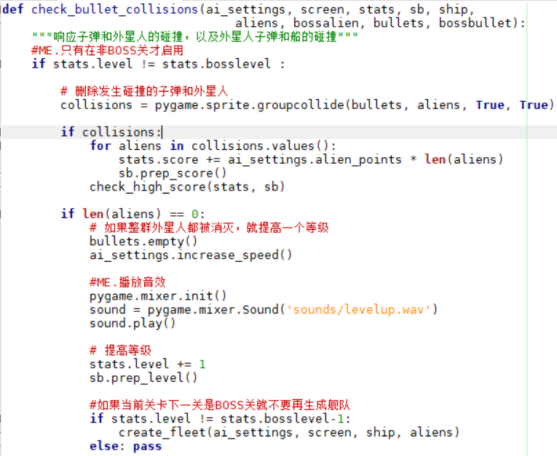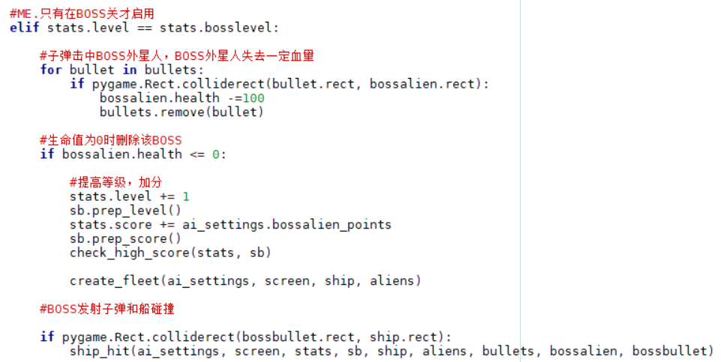

当子弹击中我方或者抵达屏幕底部时，就重新发射一个。ship_hit的相关代码添加如下：

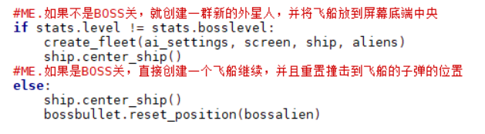

新定义函数检测BOSS子弹是否到了屏幕底部：



update_bullets的修改如下：

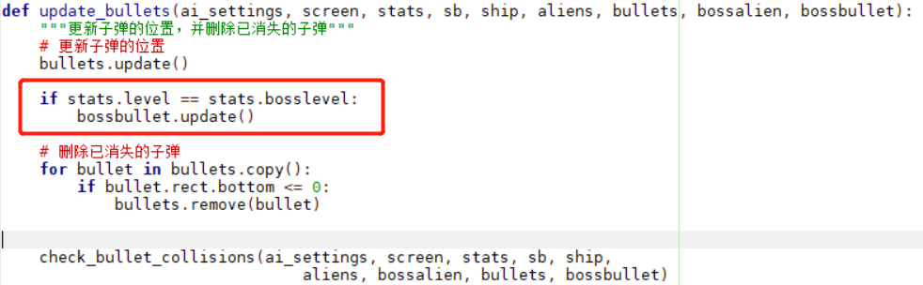

原本的其他地方也有很多细节要改动，这里不一一列举，挑选一个改动比较大的update_screen来讲，它所需要实现的就是把这个BOSS外星人显示出来。在写这段代码时，我用了bossalien.draw(screen)，结果失败。显示no attribute。于是换成了blitme代码就成功了。

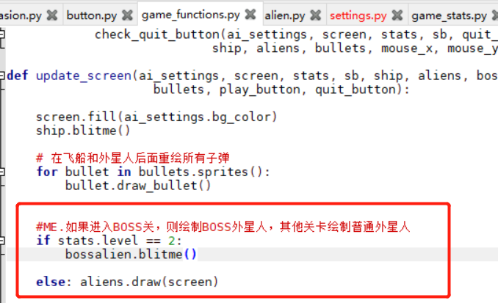

全部代码如下（红圈部分是我个人添加的部分）：

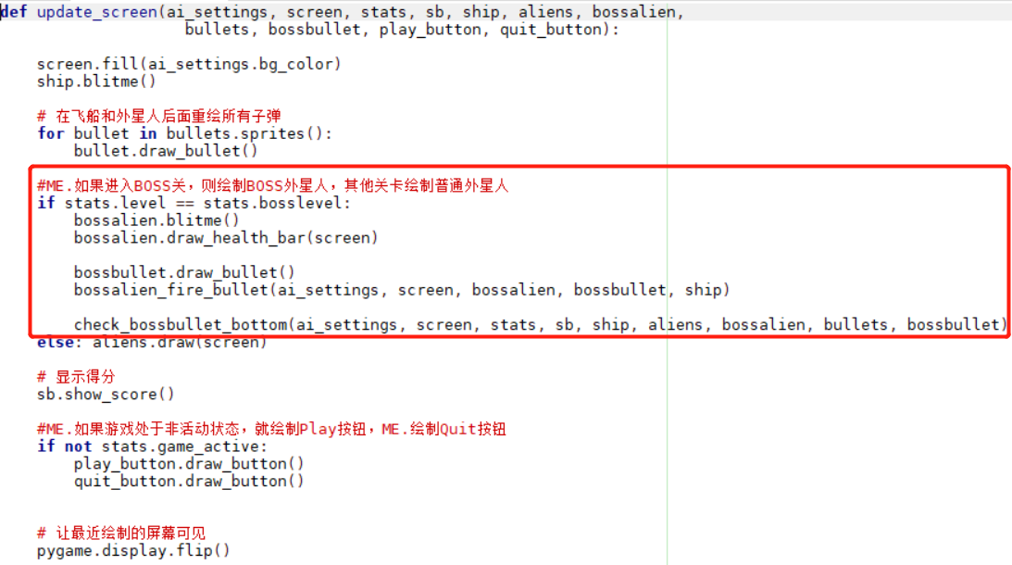

**2. 有血条**

在BOSS外星人本身的类中定义绘制血条的函数。

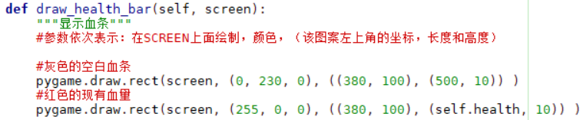

之后在绘制它的时候同时也绘制生命条。

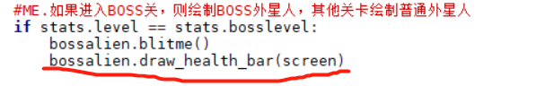

**3.它只在BOSS关卡出现**

这是一个限制条件，为了方便调试我将它定义在了game_stats中

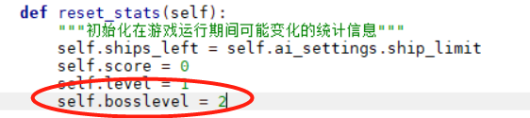

**4.击败它可以得到很多分**

首先在settings中设定好分数，然后在game_founctions中的check_bullet_collisions里面调用它即可

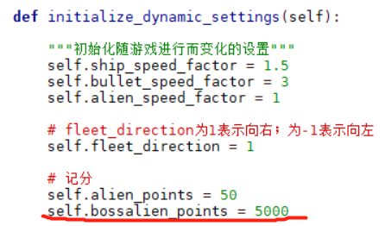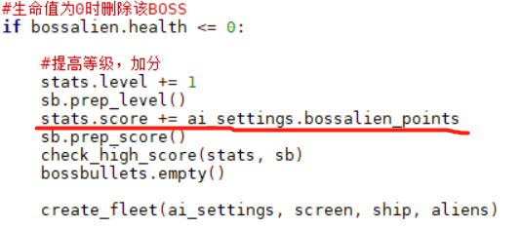

**5.可以左右移动，碰到边缘即反弹，不会下降一行**

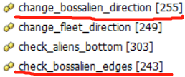

根据课本已经有的检查普通外星人触碰边缘的代码来创建几个类似的即可。

至此BOSS怪物创建完毕。写这个怪物我花了一个晚上+半个下午的时间，消灭了很多很多大大小小的BUG，但是我因为不想一边记录一边调试太浪费时间了，我都是一股脑调试完再写的报告。有一些不是特别严重的BUG就没有记录下来。

⑦ 修复了一个小小的漏洞，之前在菜单处也设置了一个鼠标点击按钮的声效。后来发现即使游戏开始了鼠标隐藏起来了再点击同样的位置还是会播放音效。原来是播放音效的代码写错了位置，我把它写在了check_events的函数中，里面是定义了所有鼠标点击事件的。正确的位置应该放在check_play_button函数里面。这样的就只有点击它这个按钮才会播放声音了。

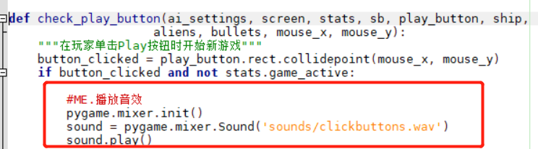

⑧ 修复了小小的BUG 2号，在游戏结束后，背景音乐还在持续播放，应该结束它，添加一句代码如下：

